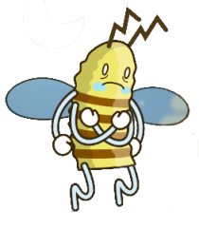

Temperaturregelung


1. Lies dir im Multimedia-Element den Text zu „Temperaturregelung“ durch und beantworte die Fragen.

 planet-schule.de Suchbegriff: Honigbiene / Modul „Temperatur im Bienenstock“ auswählen

a. Was geschieht mit der Temperatur im Bienenstock?

______________________________________________________________________________________

______________________________________________________________________________________
b. Wer mag es im Bienenstock weder zu heiß noch zu kalt?

______________________________________________________________________________________

______________________________________________________________________________________
c. In welcher Phase brauchen Larven eine Umgebungstemperatur von 35 Grad Celsius?

______________________________________________________________________________________

______________________________________________________________________________________
d. Wie schaffen es die Bienen, diese Temperatur zu halten?

______________________________________________________________________________________

______________________________________________________________________________________

2. Überlege dir, was du tust, wenn dir zu heiß oder zu kalt ist. Schreibe auf.

Das mache ich, wenn mir
im Winter zu kalt ist:

Das mache ich, wenn mir
im Sommer zu heiß ist:

Die Honigbiene: Temperaturregelung im Bienenstock

